《数据可视化》

作品名称： | 西安大数据岗位可视化
学号： |  | 姓名：
学号： |  | 姓名：
学号： |  | 姓名：

1.需求分析
对西安大数据岗位进行数据采集、数据存储、数据分析。
2.数据库设计
Id | Title | second_level_label | experience | jobfirstclass
唯一值(自增) | 岗位名字 | 第二层分类 | 工作经验 | 类别
jobsecondclass | enddate | size | education | first_level_label
类别 | 截止时间 | 所招人数 | 教育背景 | 第一层分类
type | salary | requirements | companydescription | loc
工作类型 | 工资范围 | 条件 | 岗位要求 | 详情参数

3.功能设计
- 数据抓取(代理ip池构建(含代理ip检测)、UA代理池)
- 数据存储(MySQL、CSV)
- 数据可视化

4.实验环境
- 硬件环境：Inter(R) Core(TM) i7-7700HQ CPU @ 2.80GHZ 2.80.GHz
- 软件环境：MySQL8.0.17、Postman、Anaconda3、Chrome、Navicat12.0.18、

（可加页）

一、数据抓取
抓取网址：百度招聘(https://zhaopin.baidu.com/quanzhi?query=%E5%A4%A7%E6%95%B0%E6%8D%AE&city=%E8%A5%BF%E5%AE%89)

1.1核心库
requests | 发送网络请求，返回响应数据
Random | 随机生成数字，主要用于后面代理池
Json | 数据解析
Time | 延时(time.sleep())
bs4 | 从HTML或XML中提取数据

1.2代理池构建
本次数捕获总共含两个代理池：
- 代理ip池
- UA代理池

1.2.1代理ip池
代理ip抓取网址：快代理
(https://www.kuaidaili.com/free/inha/1/)

代理ip抓取原理：
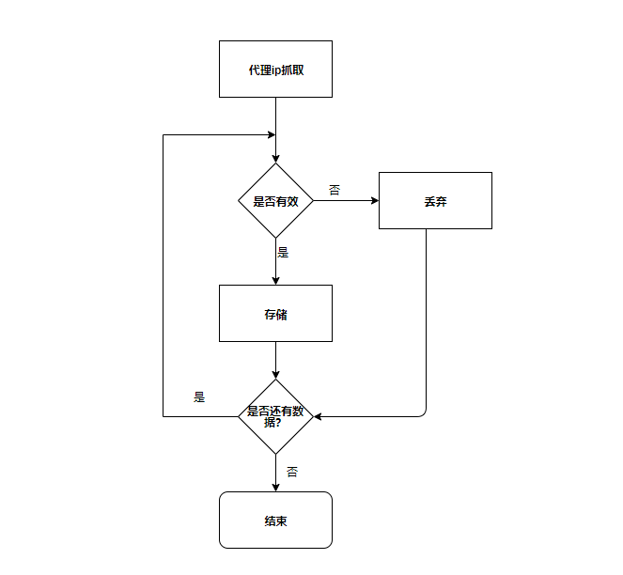

核心代码：

检测代理ip可用性：
- def check_ip(self, req_type, ip, port):
- """
- 测试代理ip
- :req_type:协议类型
- :ip:代理ip
- :port:端口号
- """
- utils = Utils()
- proxies = {
- req_type.lower() : req_type.lower() + '://' + ip + ':' + port
- }
- request = requests.get("https://www.baidu.com",headers = utils.getHeaders(), proxies = proxies, timeout = 1)
- return request.status_code == 200

1.2.2UA代理池
通过字典存储多个User-Agent，通过get_headers()函数生成头部(UA通过随机生成一个数获取)

核心代码：
- # 用户代理池
- agent = [
- 'Mozilla/5.0 (Macintosh; U; Intel Mac OS X 10_6_8; en-us) AppleWebKit/534.50 (KHTML, like Gecko) Version/5.1 Safari/534.50',
- 'Mozilla/5.0 (Windows; U; Windows NT 6.1; en-us) AppleWebKit/534.50 (KHTML, like Gecko) Version/5.1 Safari/534.50',
- 'Mozilla/5.0 (compatible; MSIE 9.0; Windows NT 6.1; Trident/5.0',
- 'Mozilla/4.0 (compatible; MSIE 8.0; Windows NT 6.0; Trident/4.0)',
- 'Mozilla/4.0 (compatible; MSIE 7.0; Windows NT 6.0)',
- 'Mozilla/4.0 (compatible; MSIE 6.0; Windows NT 5.1)',
- 'Mozilla/5.0 (Macintosh; Intel Mac OS X 10.6; rv:2.0.1) Gecko/20100101 Firefox/4.0.1',
- 'Mozilla/5.0 (Windows NT 6.1; rv:2.0.1) Gecko/20100101 Firefox/4.0.1',
- 'Opera/9.80 (Macintosh; Intel Mac OS X 10.6.8; U; en) Presto/2.8.131 Version/11.11',
- 'Opera/9.80 (Windows NT 6.1; U; en) Presto/2.8.131 Version/11.11',
- 'Mozilla/5.0 (Macintosh; Intel Mac OS X 10_7_0) AppleWebKit/535.11 (KHTML, like Gecko) Chrome/17.0.963.56 Safari/535.11',
- 'Mozilla/4.0 (compatible; MSIE 7.0; Windows NT 5.1; Maxthon 2.0)',
- 'Mozilla/4.0 (compatible; MSIE 7.0; Windows NT 5.1; TencentTraveler 4.0)',
- 'Mozilla/4.0 (compatible; MSIE 7.0; Windows NT 5.1)',
- 'Mozilla/4.0 (compatible; MSIE 7.0; Windows NT 5.1; The World)',
- 'Mozilla/4.0 (compatible; MSIE 7.0; Windows NT 5.1; Trident/4.0; SE 2.X MetaSr 1.0; SE 2.X MetaSr 1.0; .NET CLR 2.0.50727; SE 2.X MetaSr 1.0)',
- 'Mozilla/4.0 (compatible; MSIE 7.0; Windows NT 5.1)'
- ]

Get_headers()函数：
- def get_headers(self, new_headers={}):
- """
- 生成请求头
- :new_headers:更新请求头部分
- """
- headers = {
- 'User-Agent': random.sample(agent, 1)[0],
- 'Cookie':'...省略'
- }
- headers.update(new_headers)
- return headers

1.3数据抓取

通过四个函数实现：
send_request | 发送请求，返回文本数据
parse_request | 解析json数据
parse | 解析文本数据
add_page_ability | 抓取详细页面，修改总数据(岗位工作字段)

核心代码：
请求数据：
- def send_request(self, prms = {}, url = ''):
- """
- 发送请求
- :prms:请求字段
- :url:请求地址
- """
- if not url:
- url = self.url
- utils = Utils()
- request = requests.get(url, headers=utils.get_headers(), proxies = utils.get_proxies_agent(), params = prms)
- return request.text
解析数据:
- def parse_request(self, text):
- """
- 解析JSON数据
- :text:解析文本
- """
- job_list = json.loads(text)['data']['disp_data']
- return job_list
- def parse(self, text):
- """
- 解析网页数据
- :text:解析文本
- """
- soup = BeautifulSoup(text,'lxml')
- job_detail = soup.find('div', class_='job-detail').p.get_text()
- return job_detail

修改字段：
- def add_page_ability(self, data_list):
- """
- 获取需要的技能
- :data_list:数据
- """
- utils = Utils()
- for data in data_list:
- loc = utils.get_page_url(data['loc'])
- request_text = self.send_request(loc['params'],loc['url'])
- parse = self.parse(request_text)
- time.sleep(3)
- data['companydescription'] = parse
- print('页面完成...')
- return data_list

1.4总结
由于本次实验仅仅是抓取西安一个地方的大数据岗位，数据比较少，所以在网站选择的时候，考虑了拉钩、58同城、BOOS直聘等网址。为了获取更多的数据，所以必须得考虑抓取多个网站。由于抓取多个网站，会消耗过多的时间分析网站结构，所以最后选择了百度招聘。因为百度招聘里面数据是通过抓取上面那几个网站抓取而来，免得我们再重新抓取，仅仅是分析一个网页即可以得到相应的效果。
在提高抓取成功率的方面上，通过三个处理手段： 第一个：time.sleep()延迟；第二个：ip代理池；第三个：UA代理池
最后抓取到的数据总共是320条数据
（可加页）

二、数据存储
存储类型：MySQL、CSV

2.1核心库
MySQLdb | CURD数据库
csv | 写入、读取CSV文件
os | 获取本地目录

2.2具体实现
数据存储具体通过Save类来进行：
mysql_save | 存储到MySQL
csv_save | 存储到CSV文件

核心代码：
- class Save(object):
- """
- 存储类
- """
- def mysql_save(self, data):
- """
- Mysql存储数据
- :data:存储的数据
- """
- db = MySQLdb.connect("localhost", "root", "123456", "py_mysql", charset='utf8' )
- utils = Utils()
- # 使用cursor()方法获取操作游标
- cursor = db.cursor()
- for txt in data:
- sql = utils.get_insert_sql(txt)
- cursor.execute(sql)
- db.commit()
- db.close()
- def csv_save(self, data):
- """
- csv存储数据
- :data:存储的数据
- """
- utils = Utils()
- with open('data.csv',mode = 'a', newline='') as f:
- writer = csv.DictWriter(f, csv_headers)
- for row in data:
- writer.writerow(utils.parse_dict(row))

2.3SQL字段
- CREATE TABLE `py_mysql`.`job_list` (
- `id` int(0) NOT NULL AUTO_INCREMENT,
- `title` varchar(255) NULL,
- `second_level_label` varchar(255) NULL,
- `experience` varchar(255) NULL,
- `jobfirstclass` varchar(255) NULL,
- `jobsecondclass` varchar(255) NULL,
- `enddate` datetime(0) NULL,
- `size` varchar(255) NULL,
- `education` varchar(255) NULL,
- `first_level_label` varchar(255) NULL,
- `officialname` varchar(255) NULL,
- `type` varchar(255) NULL,
- `salary` varchar(255) NULL,
- `requirements` varchar(255) NULL,
- `companydescription` varchar(255) NULL,
- `loc` varchar(255) NULL,
- PRIMARY KEY (`id`)
- );

- ALTER TABLE `py_mysql`.`job_list`
- MODIFY COLUMN `companydescription` text CHARACTER SET utf8 COLLATE utf8_general_ci NULL AFTER `requirements`;

2.4总结
由于后面可视化全都是通过CSV文件进行操作，所有必须得将文件存储于CSV文件，方便后面使用。除此此之外，还将数据存储于MySQL之中，主要作用是持久化存储，防止数据丢失。
（可加页）

三、数据分析

3.1核心库
matplotlib.pyplot | 数据可视化处理
jieba | 分词处理
pandas | 数据文件读取/文本数据读取，索引、选取和数据过滤
wordcloud | 词云生成

3.2基本介绍
本次数据分析主要通过柱形图对大数据岗位关于工作经验、类别、教育背景、岗位类别、所属类别、最低工资频次、最高工资频次进行了分析；通过词云对于大数据岗位设计关键词进行统计并可视化显示。所生成的图片如下所示：

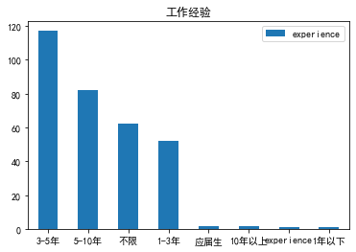
图3.2.1工作经验
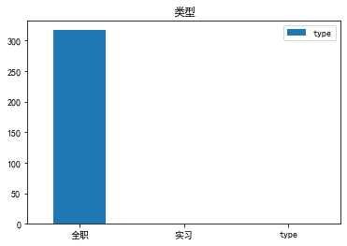
图3.2.2类型
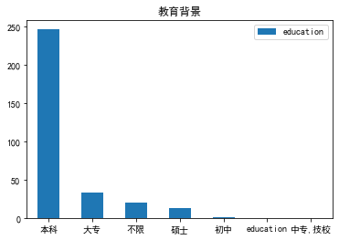
图3.2.3教育背景
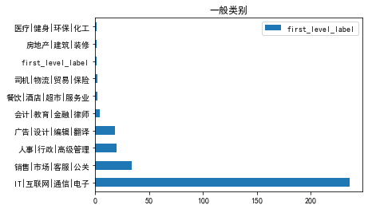
图3.2.4一般类别
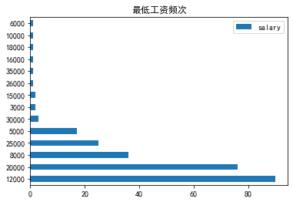
图3.2.5最低工资频次

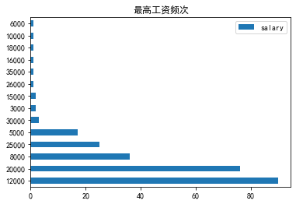
图3.2.6最高工资频次

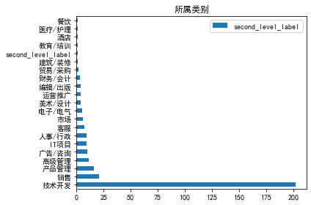
图3.2.7所属类别

图3.2.8词云

3.3分析图表
图3.2.1工作经验 | 在大数据岗位工作经验需求在3-5年的较多，而一年以下、十年以上、应届生招的较少
图3.2.2类型 | 大数据岗位基本招的都是全职的
图3.2.3教育背景 | 大数据岗位招本科的大学生偏多，而对于初中生、技校或者中专较少
图3.2.4一般类别 | 关于大数据所属工作类别在IT|互联网|通信|电子较多，更加详细类别分析请看图3.2.7所属类别
图3.2.5最低工资频次 | 大数据最低工资在3k左右，整体比较偏向于12k
图3.2.6最高工资频次 | 大数据岗位最高工资可达35k，整体偏向于12k
图3.2.7所属类别 | 大数据岗位主要应用在技术开发、销售、产品管理、高级管理、广告行业
图3.2.8词云 | 关于大数据所涉及的岗位要求关键词是：数据、熟悉、熟练、产品、分析、业务、管理等

3.4具体实现
核心代码：
柱形图生成：
- data['salary'] = data['salary'].str.extract('-(\d+)')
- data['salary'].value_counts().plot(kind='barh',rot=0)
- plt.title('最高工资频次')
- plt.legend()
- plt.show()
词云生成：
- final = ''
- stopwords = ['相关','工作','负责','进行','行业','优先','项目','要求','任职','客户','平台','系统','应用','开发']
- for n in range(data.shape[0]):
- seg_list = list(jieba.cut(data['companydescription'][n]))
- for seg in seg_list:
- if seg not in stopwords:
- final += seg + ' '
- my_wordcloud = wordcloud.WordCloud(font_path = r'C:\Windows\Fonts\simsun.ttc').generate(final)
- plt.imshow(my_wordcloud)
- plt.axis('off')
- plt.show()
清洗数据：
data['salary'] = data['salary'].str.extract('-(\d+)')

3.5总结
由于以上数据仅仅是对于西安这个地方来分析得出，所以对于全国数据来说会存在偏差。不过部分决定整体，从上面数据可以看出，关于西安大数据岗位对于类别要求较高，基本需要全职；对于教育背景来说，波动不算太大，本科在这里会比较有优势，因为需求较高；对于工作经验来说，大数据岗位要求较为严格，对于一些招应届生、工作经验少于一年的公司数量较少。
除此之外，可以看出大数据浪潮正在深刻改变着各行各业，而各行各业对大数据人才的需求，以及技术从业者希望跻身大数据高级人才的需求也变得越来越强烈。

